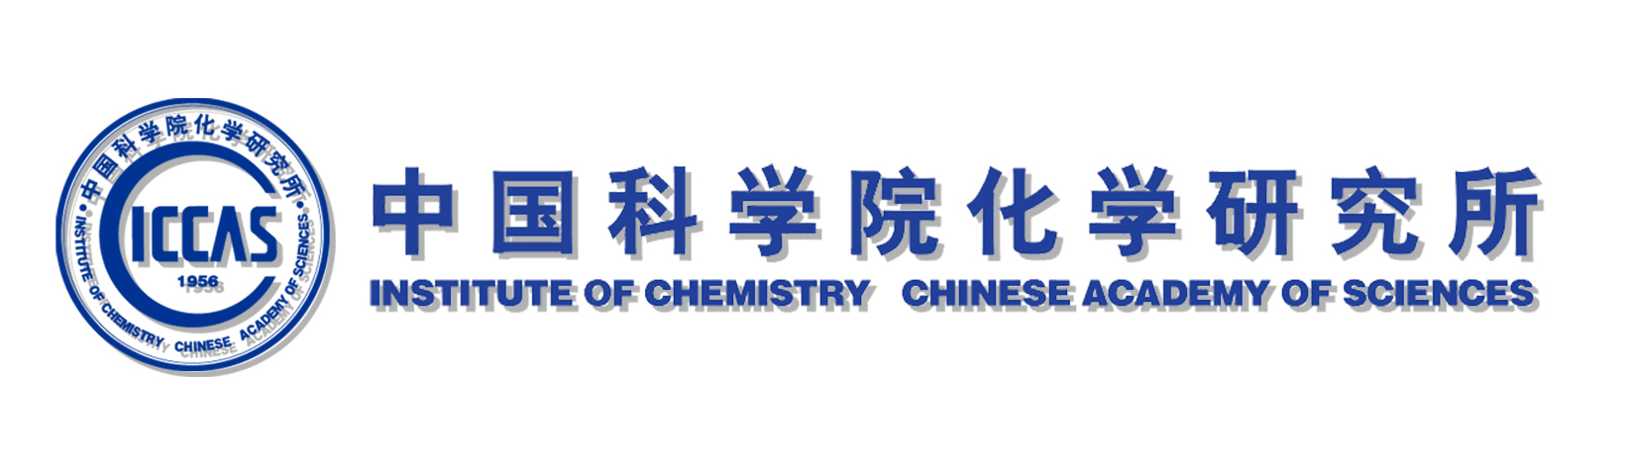
2022年博士研究生招生简章

中国科学院化学研究所成立于1956年，是以基础研究为主，有重点地开展国家急需的、有重大战略目标的高新技术创新研究，并与高新技术应用和转化工作相协调发展的多学科、综合性研究所，是具有重要国际影响、高水平的化学研究机构。
中国科学院化学研究所是国务院学位委员会1981年首批批准的博士、硕士学位授予单位，1985年首批批准建立博士后流动站，1996年首批批准按一级学科（化学）授予学位，1997年成为中科院博士生重点培养基地，2006年全国一级学科评估获化学学科最高分96分，2008年获材料学博士授予权。
化学所现有3个国家重点实验室，9个中国科学院重点实验室，1个分析测试中心；有七个招生专业：分析化学、有机化学、物理化学、高分子化学与物理、化学生物学、材料学、材料与化工（专业型）；共有国家自然科学基金委创新群体11个，有一支优秀的科技队伍，其中：中国科学院院士11人，发展中国家科学院院士6人，招生博士生导师130余名，现有国家杰出青年科学基金获得者46人，优青34人，引进优秀人才81人。现有“万人计划”科技创新/创业领军人才13人、青年拔尖人才计划入选者6人。化学所是科技部创新人才培养示范基地，现有创新人才推进计划中青年科技创新领军人才入选者11人、科技创新创业人才1人、重点领域创新团队4个。到2020年化学所共招收研究生7493名，在学研究生达到1163名。
2022年秋季对外招收博士生、直博生、硕转博研究生，全年预计招生213名，其中对外招收博士研究生70名左右。
热忱欢迎应届（历届）硕士毕业生、立志深造的青年报考化学所！
化学所2014年起实行博士研究生招生工作改革，通过“申请-考核”制完成普通招考博士研究生工作，2022年继续执行“申请-考核制”。自2021年起招收普通招考博士研究生学制为4年。
请考生认真阅读以下全部内容：
一、培养目标
化学所招收的学术型博士学位研究生，旨在培养德智体全面发展，爱国守法，在本学科领域掌握坚实宽广的基础理论和系统深入的专门知识，具有独立从事科学研究及相关工作的能力，能在科学研究和专门技术等方面做出创造性成果的高级专门人才。专业型博士学位研究生，旨在培养满足国家科技创新需求，能够在科学实践中解决复杂工程技术问题，创新工程建设方法，具备组织实施高精尖科技创新工程的能力，能够承担国家重大项目的专业型领军人才。
二、报考条件及要求
（一）报考普通招考的博士学位研究生，需满足下列条件：
1.中华人民共和国公民。
2.拥护中国共产党的领导，具有正确的政治方向，热爱祖国，愿意为社会主义现代化建设服务，遵纪守法，品行端正。
3.考生的学位必须符合下列条件之一：
（1）已获得国家承认的硕士或博士学位的人员；
（2）国家承认学历的应届硕士毕业生（能在博士入学报到时间前取得硕士学位，即2022年9月1日前须获得硕士学位证）；
（3）硕士学位同等学力人员；
其中硕士学位同等学力人员是指：
①获得国家承认的学士学位满6年（从获得学士学位到博士生入学之日），达到与硕士学位同等学力。获得本科毕业证但未获得学士学位证者不予认可。
②国家承认学历的硕士研究生结业生（报名时已取得硕士结业证书且必须已获得学士学位）。
③报名时已取得国家承认学历的硕士研究生毕业证书，但尚未取得硕士学位的人员。
4.身体健康状况符合招生单位规定的体检要求。
5.有至少两名所报考学科专业领域内的教授（或相当专业技术职称的专家）的书面推荐意见。
6.持境外大学硕士学位证书者，须通过教育部留学服务中心认证，提交认证报告。境外在读尚未获得硕士学位的考生须提供就读学校出具的在学证明（写明预计获硕士学位时间）。若被录取，在报到时须提供硕士学位证书和教育部留学服务中心认证报告，否则不予报到注册。
（二）同等学力人员报考，除符合上述有关要求外，还应具备下列条件：
1.已取得报考专业6门及以上硕士研究生主干课程的合格成绩（由教务部门出具成绩证明或成绩通知单）。
2.已在公开出版的核心学术期刊发表过本专业或相近专业的学术论文2篇(第一作者)；或获得过与报考专业相关的省部级以上科研成果奖（为主要完成人）；或主持过省部级以上科研课题。
（三）应届硕士毕业生，最迟须在博士入学前取得硕士学位。
通过全国统招统考录取的双证非全日制硕士研究生可按应届毕业生以普通招考方式正常报名参加我校的博士研究生入学考试，但最迟须在博士入学报到时间前取得硕士学位。
单证非全日制硕士研究生须获得硕士学位证书后方可正常报名并参加我校的博士研究生入学考试。
（四）各培养单位自主确定是否招收“少数民族高层次骨干人才计划”博士研究生。该专项计划坚持“定向招生、定向培养、定向就业”原则和“自愿报考、统一考试、单独划线、择优录取”的招生原则。主要面向少数民族考生。报考该专项计划的考生，除了需具备上述第（一）款中各项条件外，还须符合教育部关于2022年少数民族骨干计划报名考生的具体要求。
1．经所在省、自治区、直辖市教育厅（教委）民教处（高教处）审核同意报考。
2．保证毕业后按定向协议到定向单位或地区就业。其中，在职考生派遣回原工作单位；毕业离校时仍未就业的非在职考生派遣回定向省份毕业生就业工作主管部门。
3.我校少数民族高层次骨干人才计划硕士研究生不得以硕博连读方式攻读博士学位研究生（含普通博士计划和少数民族高层次骨干人才计划），不得以硕士应届生身份报考我校普通招考博士研究生，但在征得定向单位所在省市教育主管部门书面同意后（在职考生还须征得工作单位书面同意）可以在毕业时作为应届硕士毕业生参加少数民族高层次骨干人才计划博士研究生招考，经初试和复试考核合格拟录取后须重新签订三方协议方可发放录取通知书，博士毕业后须按协议规定回定向省份就业。
（五）在高校取得推荐免试资格的优秀应届本科毕业生，可以按直接攻博方式录取为博士研究生（简称为直博生），具体录取条件由各相关培养单位确定。已被确定录取的直博生，必须参加全国推荐免试研究生网上报名，无需参加中国科学院大学的博士招生网报。
（六）本校全日制优秀在学硕士研究生报考硕博连读生转博的，按照培养单位具体要求报考；非全日制在学硕士生不得以硕博连读转博的方式报考。
（七）本科毕业于国科大且参加1+4拔尖创新人才培养试验计划的考生，按照签署的培养协议进行博士招生网上报名并参加相关培养单位的考核或考试。
（八）下列情况的考生报考时须征得定向培养单位的书面同意：
1．现为委托培养或定向培养的应届毕业硕士生；
2．原为委托培养或定向培养的硕士生，现正在履行合同服务期的在职人员考生；
3．拟报考定向培养的考生。
（九）我所招收的博士研究生全部为国家计划内全日制全脱产学习博士生。如不能按照培养单位和导师要求保证学习时间的，不予录取。
（十）现役军人考生，按中国人民解放军的规定办理报考手续。
（十一）由于“导师是研究生培养第一责任人”，因此在网报前，考生要与拟报考的导师进行充分的沟通。在整个博士招录过程中，若导师认为本人不适合指导某学生，导师有不录取该学生的权利。
三、报名时间、方式及报名手续
所有硕博连读转博考生和普通招考考生（含少数民族高层次骨干人才计划考生、申请-考核制方式考生）必须参加中国科学院大学网上报名。
考生在网报前，请务必仔细阅读中国科学院大学2022年博士招生网上报名公告和报考研究所的网上报名通知，凡未按公告要求报名、网报信息误填、错填或填报虚假信息所造成的一切后果，由考生本人承担。
1.网上报名时间
春季入学博士生网报时间：2021年10月20日-11月05日，全天受理。本次网报只有硕博连读转博考核报名（生源范围为第五学期本校在学硕士生，即2019年秋季入学硕士生）。逾期不再受理补报。
秋季入学博士生网报时间：2021年12月12日-2022年1月12日，全天受理。报名前须查看化学所-研究生教育网站公布的“2022年博士研究生网报最新通知（一）”，该通知中将公布对外招生导师的名单）。本次网报包括硕博连读转博考核报名（生源范围为第四学期本校在学硕士生，即2020年秋季入学硕士生）和普通招考两种招生方式。逾期不再受理补报。
2.网上报名方式
请考生登陆中国科学院大学招生信息网（http://admission.ucas.ac.cn），点击“博士报名”，根据自己的情况分别选择“普通招考”、“硕转博”两种类别之一进入相应的报名系统中，进行考生注册。其中少数民族高层次骨干人才计划考生在“普通招考”类别中报名，进入系统后在考试方式栏中选择“少数民族骨干计划”。
3.网上报名成功后，报考“普通招考”类别的考生应在规定期限内向我所提交下列书面材料：
（1）网上报名系统生成的攻读博士学位研究生报考登记表打印件并签字（定向生在考生本人签字处加盖档案所在单位主管部门公章）；
（2）两名教授（或相当专业技术职称的专家）的专家推荐书（下载）（寄送形式尊重专家意见）；
（3）本科课程成绩单（复印件）、硕士课程成绩单（应届生提供加盖公章的原件，往届生可提交复印件）、往届生提交硕士毕业证书和学位证书复印件、应届生提供学生证复印件；
（4）《攻读博士研究生计划书》（下载）；
（5）获得境外学历人员须提交境外教育机构颁发的学历证书复印件和教育部留学服务中心进行硕士学位认证报告复印件（应届毕业生提供在学证明，写明预计获硕士学位时间，并在报到前查验学历证书和认证报告的原件和补交复印件）；
（6）论文、专利等研究成果证明材料、获奖证明等材料；
（7）外语水平证明材料；
（8）有效居民身份证复印件。
报考少数民族高层次骨干人才计划的考生除了提交上述材料外，还须提交由原籍所在省、自治区、直辖市教育厅（教委）民教处（高教处）审核盖章的《报考少数民族高层次骨干人才计划博士研究生考生登记表》（空表可从中国科学院大学招生信息网“博士招生”栏目的“资料下载”区下载）。
以同等学力身份报考的人员除了提交上述材料外，还应按本简章第二条第（二）款的规定以及报考培养单位的要求提交其它有关材料。
硕博连读转博的考生应在规定的期限内，向所在单位要求提交相关报考材料。
4.提交报名材料、报名费
提交报名材料截止时间为2022年1月17日（考生完成网上报名后尽快提交报名材料至化学所5号楼325室或使用邮政EMS寄到化学所，邮寄信息参见文末 “联系方式”）；
报 名 费：150元（资格审核通过后报到时缴费）；
5.化学所将对考生提交的报考材料进行资格审核，审核分为形式审核和学术审核。资格审核通过的考生将收到参加综合考核的通知，在综合考核阶段将对报考资格进行复查，凡不符合报考条件的考生将不予录取，未收到通知的考生请及时选报其他院校。
6.硕博连读转博的考生应在研究所规定的期限内提交网上报名系统生成的攻读博士学位研究生报名信息表（双面打印并签字），同时提交两名教授（或相当专业技术职称的专家）的专家推荐书（下载）。
7.直博生应在研究所规定的期限内完成考核并提交考核材料。
8.请考生认真阅读网上报名公告和通知，网上报名时，应务必认真填写并仔细核对本人的姓名、性别、民族、身份证号和报考类别（定向或非定向）等重要信息。报考信息和录取信息上报北京教育考试院和教育部后一律不得更改相关信息，学校也不再受理修改信息的申请。
四、普通招考考试科目及考试方式
普通招考采取“申请—考核”制方式
（一）资格审核
1．形式审核：招生领导小组指定招生工作人员对考生的报考资格进行审核，包括对报考材料真实性、完备性、规范性等方面的审核。
2．学术审核：以实验室为单位组成专家组对考生的报考材料进行学术审核。审核将根据实际情况确定淘汰率。
形式审核和学术审核均通过者，为通过资格审核，将发放综合考核通知。
（二）综合考核
考核内容：包括基础知识笔试和面试（英语、综合能力考核）环节。
1．笔试主要考核专业基础知识。考试科目为一门，根据报考专业分别为：有机化学、物理化学、分析化学、高分子化学与物理、生物化学。考试形式为闭卷，时间120分钟，满分为100分。
2．英语考核：针对基础英语和专业英语进行考核，满分为100分。
3．综合能力考核：就考核小组提问进行答辩，满分为100分。
①考生报告（8分钟）：报告内容以硕士期间的研究课题、成果，研究兴趣及对拟将开展研究工作的设想等作学术报告（PPT）。
②专业知识及综合素质的考核：重点考查考生对专业知识的掌握程度，综合运用所学知识解决问题的能力，实验技能和实际动手能力，以及对本学科前沿知识和最新研究动态的了解情况等内容。
考核时间：2022年3月初完成考核工作（以实际通知为准）。
同等学力考生除了必须参加政治理论课笔试外（在初试时进行），还必须加试所报考专业的两门硕士主干课程。加试科目不得与初试科目相同，加试方式为闭卷笔试，每门加试科目考试时间为3小时，满分为100分。加试科目名称和时间、地点由所里通知考生。
少数民族高层次骨干人才计划招生不参与申请-考核制，须按全校普通招考的方式参加全校统一考试。
五、体检
体检在考核阶段组织进行。体检标准参照教育部 卫生部 中国残联印发的《普通高等学校招生体检工作指导意见》（教学〔2003〕3号）的要求、以及人力资源和社会保障部 教育部 卫生部《关于进一步规范入学和就业体检项目维护乙肝表面抗原携带者入学和就业权利的通知》（人社部发〔2010〕12号）和《教育部办公厅 卫生部办公厅关于普通高等学校招生学生入学身体检查取消乙肝项目检测有关问题的通知》（教学厅〔2010〕2号）要求进行，由各培养单位结合本单位实际情况提出具体的体检要求。新生入学后需进行体检复查。
六、录取和入学
1．根据下达的招生计划，考生入学成绩的初试成绩、复试成绩（含面试成绩，以及对考生硕士或本科阶段的学习成绩、专家推荐书等材料的综合考评结果）、思想政治表现以及身体健康状况，择优确定录取名单。复试成绩或面试成绩不及格（即低于百分制的60分）的考生，不得录取。政审或体检不合格的考生也不予录取。
2．经所招生工作领导小组对拟录取名单审核批准后，将拟录取名单在化学所网站公示。
3．录取类别为“非定向”的普通公开招考考生，录取时必须转考生档案。未能将考生档案转至培养单位的，取消录取和入学资格。
4．录取类别为“定向”的考生，在录取前须签署三方定向培养协议。录取数据上报后不得变更录取类别。少数民族高层次骨干人才计划全部属于定向培养。
5．被录取的考生应在培养单位规定的时间内报到注册。如确有特殊原因不能按时报到者，须提供有关证明，且应以书面形式向录取培养单位请假，经批准后请假方为有效，请假时间不得超过10个工作日。无故逾期10个工作日不报到者，或者请假未获批准且逾期10个工作日未报到者，取消其博士入学资格。
6．被录取的应届硕士毕业生，应在入学报到时出具硕士学位证书原件。截止2022年9月1日未获得硕士学位者或不能提供硕士学位证书原件者，取消其博士入学资格。
7．应届本科毕业生推荐免试录取为直博生的，应在入学报到时出具本科毕业证书和学士学位证书原件。截止2022年9月1日未获得本科毕业证书或学士学位者，或者不能提供本科毕业证书或学士学位证书原件者，取消其博士入学资格。
七、收费及待遇

中国科学院大学2022年度博士研究生招生继续按照国家规定进行研究生教育投入机制改革，对新入学的所有博士研究生全面收取学费和住宿费，同时将完善研究生奖助政策体系，提高优秀在学研究生的奖助力度。
国家计划内全日制学术型博士研究生的学费标准为10000元/年•生，按学年收取。
少数民族高层次骨干人才计划博士研究生的收费标准同上。
硕博连读转博考生经考核录取为博士的，入学后按博士身份缴纳学费并享受对应的奖助体系。
直博生入学时即按照博士研究生身份缴纳学费并享受对应的奖助体系。
八、培养方式和学习年限
中国科学院大学招收的博士学位研究生学习形式主要为全日制。
1.普通招考博士生学制为4年，最长修读年限（含休学）不得超过6年；
2.通过硕博连读方式招收的博士生，包括硕士阶段在内修读年限一般为5年，最长修读年限（含休学）不得超过8年；
3.通过直接攻博方式招收的直博生，学制一般为5年，最长修读年限（含休学）不得超过8年。
九、违纪处罚
对于考生提交虚假材料、考试作弊及其他违反招生规定的行为，将按教育部的《国家教育考试违规处理办法》及相关规定予以严肃处理。
十、就业
非定向博士生毕业后在国家的就业政策指导下“双向选择”就业；定向培养的博士生毕业时按定向协议到定向地区和单位就业。
十一、其它
1．考生因报考博士研究生与原所在单位或定向及服务合同单位产生的纠纷由考生自行处理。若因上述问题导致我校相关培养单位无法调取考生档案，造成考生不能复试、无法被录取或复查不合格（入学资格）的后果，我校相关培养单位不承担责任。
2．考生可通过中国科学院大学研究生招生网(http://admission.ucas.ac.cn)查阅全校博士研究生招生/直博生专业目录及各单位联系方式等相关招生信息。
3．本简章如有与国家新出台的招生政策（含相关时间结点）不符的事项，以上级单位新政策为准。
4．考生网报开始前请查看博士招生导师最新通知（http://yjsb.iccas.ac.cn/），其他有关情况请与化学研究所招生办公室联系。
5.联系方式
单位名称：中国科学院化学研究所 单位代码：80032
邮政编码：100190 地 址：北京海淀区中关村北一街2号
联系部门：招生办公室 联 系 人：吕老师
电 话：010-62544602 传 真：010-82615639
网 址：http://yjsb.iccas.ac.cn/ 电子信箱：yjsb@iccas.ac.cn

化学研究所地理位置
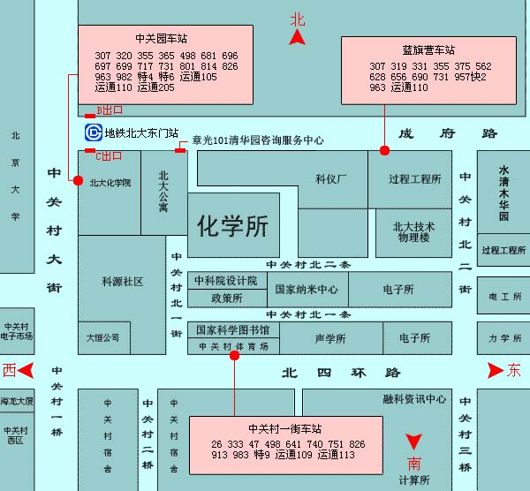

中国科学院化学研究所
招生办公室
2021年10月20日

